КурсоWeek  kypcoweek@progmeistars.lv | #76 19 декабря 2008 года  ®
Бюллетень SIA  Pulkveža Brieža 6-1, | tel. 67336035, 26428902, www.progmeistars.lv

Laimīgu Jauno gadu!
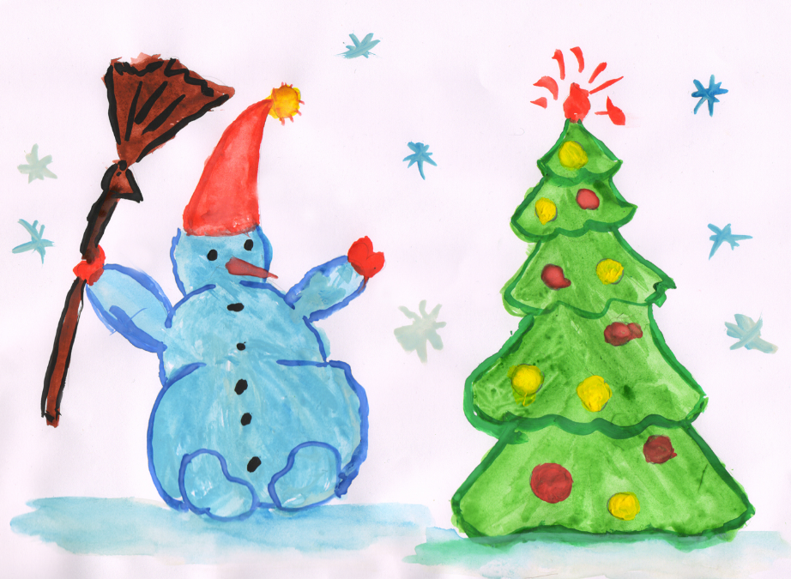

Автор: Лев Каменский Возраст: 5 лет

На мохнатых колких лапах
Елка в дом приносит запах:
Запах хвои разогретой,
Запах свежести и ветра,
И заснеженного леса,
И чуть слышный запах лета.
Ю.Щербаков

Поступление на курсы.
Без собеседования принимаем на прикладное отделение. Без собеседования принимаются призеры олимпиад и ученики с хорошими отметками по математике. Поступающий предъявляет администрации диплом или табель. Остальные ученики принимаются до 9 января по результатам собеседования. Поступающий договаривается с администрацией о времени собеседования и предъявляет табель или справку из школы.
9 января с 16:00 до 18:00 в помещении курсов (Рига, Пулквежа Бриежа 6-1) состоится собеседование. Чтобы Вас допустили к собеседованию, Вам следует зарегистрироваться по интернету или по телефонам 67336035, 26428902. Нужно знать свой персональный код. Поступившие по результатам собеседования 09.01.2009. платят и регистрируются 12-14 января.
Не опоздайте!
Курсантам прикладного, начального и основного отделений, а также школьникам, принятым до 4 января, следует заплатить за курсы и зарегистрироваться: на спецкурсы основного отделения - до 12.01.2009 включительно, на остальные семестры (I-V семестр)- до 14.01.2009 включительно. Поступившие по результатам собеседования 9 января платят и регистрируются 10-14 января. Примеры регистрации можно найти в конце раздела "правила поступления" на www.progmeistars.lv , а также через обьявление «Оплата и регистрация за следующий семестр» на главной странице нашего сайта. Зарегистрироваться после оплаты нужно на курсах или по e-mail по адресу kursi@progmeistars.lv.
Стандартная ошибка курсантов - произведена оплата, но нет регистрации. Звоним, выясняем: «А я хочу так же, как и в прошлом году». Повторяем еще раз: группы каждый семестр расформировываются. Нужно предложить курсам несколько вариантов. Конечно, Вы можете включить и прежнее время занятий.

"Ugāle 2009".

С 1996 года в Угале под руководствсвом замечательного преподавателя Айвара Жоглы проводятся командные соревнования по информатике и математике KSIM. По положению, каждая команда из трех участников получает задания по программированию, математике и компьютерной обработке данных. Сначала по школам и у нас в период с 19.01.2009 по 25.01.2009 пройдут полуфиналы, а затем - финал в Угале.
Заявки на участие в этих командных соревнованиях по информатике и математике принимаются до 16.01.2009 по e-mail: uvsk@fix.lv Подробности об этих соревнованиях можно прочесть по aдрес www.uvsk.lv/p113d.htm
Курсантам, желающим выступить на Ugāle 2009 в команде «Progmeisters»’а, обращаться до 16.01.2009 к С.И.Мельнику.

Математический гений –

Рамануджан Сриниваза Айенгар

(Ramanujan Srinivasa Aaiyangar 1887-1920)
Редакция решила перепечатать статью из КурсоWeek’a #40 по нескольким причинам. Рамануджан родился в декабре. Его биографиия отнюдь не святочный рассказ, но ряд невероятных метаморфоз в ней есть. Судьба Рамануджана послужила, возможно, для малоизвестных до 1997 года парней Мэтта Дэймона и Бена Аффлека идейной основой сценария фильма «Умница Уилл Хантинг» (США, 1997 год, 2 Оскара и Золотой глобус в 1998 году.). В фильме Рамануджан прямо упоминается. Мэтт за сценарий нахально запросил миллион долларов. Чудо, что им столько и заплатили. Кроме того они сыграли ведущие роли и «проснулись заменитыми» актерами.
http://mathem.h1.ru/ramanudjan.html
http://www.trud.ru/issue/article.php?id=200506161082501

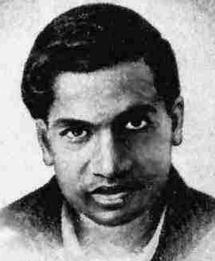 | Рамануджан родился 22 декабря 1887 г. в селении Эрод, на юге Индии. Его родители принадлежали к привилегированной касте браминов, но жили бедно и ничем не отличались от окружавших их мелких служащих, торговцев и крестьян. Отец Рамануджана был бухгалтером в маленькой

КурсоWeek kypcoweek@progmeistars.lv | #76 19 декабря 2008 года

текстильной лавке в городе Кумбаконаме Танджорского района Мадрасской провинции.
Когда ему шел пятый год, Рамануджан, как и все мальчики-брамины, был отдан в двухлетнюю школу, по окончании которой он поступил в начальную школу при городской средней школе Кумбаконама, где протекала вся его дальнейшая школьная жизнь. В 1897 г. он окончил начальную школу и занял первое место по результатам стипендиальных экзаменов в районном центре Танджоре, что дало ему право дальнейшего обучения в средней школе за половинную плату.Уже в четвёртом классе средней школы Рамануджан самостоятельно изучил полный курс тригонометрии по двухтомному руководству Лони (Loney). Только в 1903 г., когда Рамануджан был в шестом классе средней школы, ему удалось получить единственную книгу по высшей математике, имевшуюся в Кумбаконаме. Это была книга Карра "Сборник элементарных результатов чистой и прикладной математики", изданная в двух томах в Лондоне в 1880-1886 гг. Книга Карра содержит 6165 теорем и формул, большинство которых приводится без доказательств и выводов; конспективные доказательства намечены только для небольшого числа важнейших теорем.
Шестой класс был последним классом средней школы. В 16 лет Рамануджан по окончании школы выдержал приёмные испытания в Мадрасский университет и в январе 1904 г. приступил к занятиям на первом курсе Кумбаконамского колледжа, входившего в состав Мадрасского университета. За свои первые успехи он получил специальную стипендию, предназначавшуюся для особо успевающих по английскому языку и математике. Однако вскоре его учебные дела в колледже пошли всё хуже и хуже, так как он отдавал всё время собственным математическим исследованиям.
Он перестал выполнять задания, пропускал много занятий и в конце концов был оставлен на первом курсе. В жизни Рамануджана началась полоса неудач, длившаяся почти 10 лет.
До 1909 г. он не имел определённых занятий, если не считать того, что всё это время Рамануджан неустанно занимался математикой, исписывая всё новые и новые страницы своих записных книжек. В 1909 г. Рамануджан женился и начал поиски работы.
К началу 1913 г. близкие к Рамануджану индийские математики настойчиво рекомендовали ему вынести свои результаты из записных книжек на более компетентный и строгий суд: послать их в центр математической мысли Британской империи - Кембриджский университет. Получивший эти письма профессор Кембриджского университета, выдающийся математик Г.Г.Харди, понял, что имеет дело с незаурядным явлением. 17 марта 1914 года Рамануджан отбыл в Англию. Первые месяцы пребывания Рамануджана в Кембридже были посвящены восполнению основных пробелов в его математических знаниях. Профессоры Кембриджского университета Годфри Харольд Харди (1877-1947) и Джон Иденсор Литлвуд (род. в 1885 г.) и другие кембриджские математики были изумлены как глубиной его знаний в одних вопросах, так и его полной неосведомлённостью в других.
Рамануджан упорно занимался математикой и только одной математикой. Он не проявлял ни малейшего интереса ни к каким другим областям, кроме как к анализу и теории чисел. Харди писал: " Его понимание сущности математического доказательства было более чем туманным; он пришёл ко всем своим результатам, как ранним, так и более поздним, как верным, так и неверным, при помощи странной смеси интуитивных догадок, индуктивных соображений и логических рассуждений...". Основная часть опубликованных работ Рамануджана была написана им в Кембридже самостоятельно или в соавторстве с Харди.
Весной 1917 г. Рамануджан заболел и должен был лечь в Кембриджский госпиталь, где его регулярно посещали Харди и другие кембриджские математики. Он имел от рождения слабые лёгкие, и его болезнь перешла в открытую форму туберкулёза. Рамануджану очень хотелось вернуться домой, в Индию, но отъезд задерживался в течение двух лет в связи с его болезненным состоянием и трудностями морского сообщения (воздушного сообщения, конечно, ещё не существовало
26 ноября 1918 г. он был избран в члены Английского Королевского общества. После перееззда в Индию Рамануджан провёл три месяца в Мадрасе, а затем отправился отдыхать в деревню. Силы его быстро угасали, но он не хотел лечиться и лихорадочно работал над своим последним детищем - симулирующими тета-функциями. 26 апреля 1920 г. Рамануджан умер в Чэтпуте - одном из предместий Мадраса.

$$1+\frac{1}{1⋅3}+\frac{1}{1⋅3⋅5}+\frac{1}{1⋅3⋅5⋅7}+\text{.}\text{.}\text{.}+\frac{1}{1+\frac{1}{1+\frac{2}{1+\frac{3}{1+\frac{4}{1+\text{.}\text{.}\text{.}}}}}}=\sqrt{\frac{πe}{2}}$$
Это, возможно, самая красивая формула Рамануджана. Она неожиданно связыавает бесконечный ряд и бесконечную цепную дробь. Удивительно, что ни ряд, ни цепная дробь не выражаются через известные постоянные π и e, а их сумма непостижимым образом оказывается равной

Новогодняя головоломка.
Зелёные (серые) диагонали должны содержать все числа от 1 до 8, белые – от 1 до 7. В смежных клетках (имеющих общую сторону или вершину) не должны находиться одинаковые числа.
